L2

Sokolova V

salary<- read.csv(file = "C:\\Users\\User\\Desktop\\3курс\\mmoi\\2\\Salary_Data.csv", header = TRUE)  
#Для кількох наборів кількісних даних з одного датасету зобразити матричну діаграму розсіювання  
Exp <- salary$YearsExperience  
head(salary, 5)

## YearsExperience Age Salary  
## 1 1.1 21.0 39343  
## 2 1.3 21.5 46205  
## 3 1.5 21.7 37731  
## 4 2.0 22.0 43525  
## 5 2.2 22.2 39891

pairs(~Exp+Age+Salary, data=salary, col="red", pch=2, lower.panel=NULL)

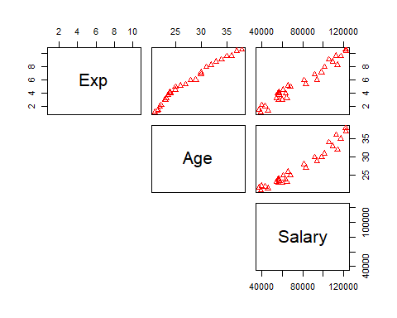

#картa кореляцій та граф кореляцій  
library(corrplot)

## Warning: package 'corrplot' was built under R version 4.1.2

## corrplot 0.92 loaded

Cor<- cor(salary)  
round(Cor, 4)

## YearsExperience Age Salary  
## YearsExperience 1.0000 0.9873 0.9782  
## Age 0.9873 1.0000 0.9745  
## Salary 0.9782 0.9745 1.0000

corrplot(Cor, method = "circle", title = "correlation matrix")

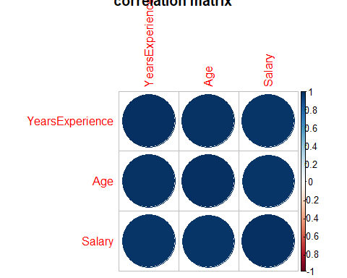

corrplot(Cor, method = "number", title = "correlation matrix")

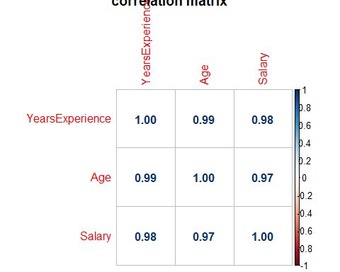

corrplot.mixed(Cor)

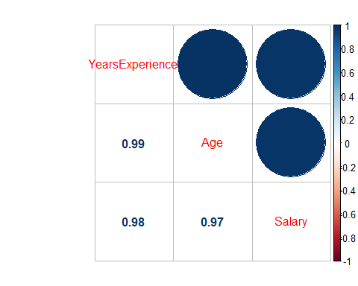

corrplot(Cor, method="square", order="AOE",type = 'lower')

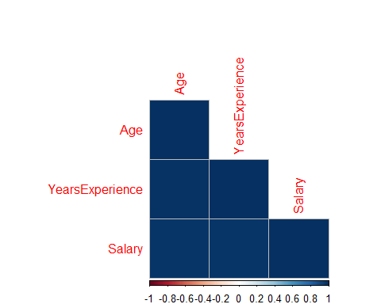

library(qgraph)  
qgraph(Cor)

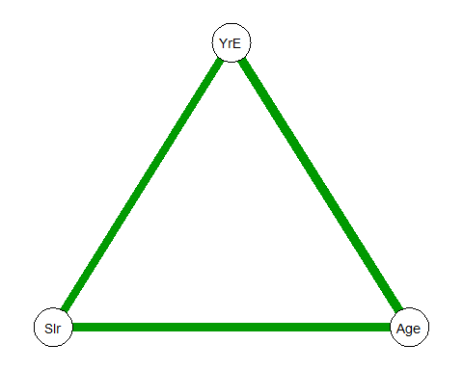

# Для найбільш суттєвих кореляцій порахувати коефіцієнти кореляції Пірсона, Спірмена або Кендала  
S <- salary$Salary  
cor(Exp,S,method = "pearson")

## [1] 0.9782416

cor(Exp,S,method = "kendall")

## [1] 0.8410161

cor(Exp,S,method = "spearman")

## [1] 0.9568314

cor.test(Exp,S,method = "pearson")

##   
## Pearson's product-moment correlation  
##   
## data: Exp and S  
## t = 24.95, df = 28, p-value < 2.2e-16  
## alternative hypothesis: true correlation is not equal to 0  
## 95 percent confidence interval:  
## 0.9542949 0.9897078  
## sample estimates:  
## cor   
## 0.9782416